1. IT'S THE ECONOMY STUPID ! ...
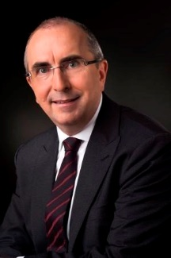
LE MOT DU PRÉSIDENT
Quand des avocats sont en congrès de quoi parlent-ils ?
Certainement de problèmes d’avocats !
Il y a du changement cette année.
Le congrès des avocats, ce ne sera plus seulement des avocats en congrès.
Nous avons invité des entrepreneurs à s’asseoir à notre table, ou plutôt sur le divan. (oui nous avons prévu des chesterfield).
« It’s the economy stupid ! », c’était la phrase célèbre qu’un conseiller de Bill Clinton avait placé sur son bureau.
C’est donc la situation économique et sociale qui dicte la loi et non l’inverse.
La preuve, les réformes que nous impose notre Ministre de la Justice.
En tout cas c’est dans un environnement économique contraignant où nous avons trop peu de moyens pour nos besoins et trop de dépenses qu’il faut rebondir.
Notre profession se transforme comme un kaléidoscope.
Que voyez-vous ? Des traditions qui reculent au profit de la compétition, du marketing, de la publicité, le talent qui l’emporte sur la hiérarchie voire sur l’ancienneté.
Nous n’avons plus le luxe de nous demander si cela nous plaît, nous devons créer les facteurs de réussite en les conciliant avec ce qui fait notre force, notre déontologie.
Ce qui sortira de notre confrontation avec ces personnes du monde de l’économie et de la politique dépend de la participation de chacun au débat.
Inscrivez-vous
Programme
Je compte sur vous.
Ils ont réussi, nous aussi nous réussirons !
Votre dévoué,

JEAN-PIERRE BUYLE PRÉSIDENT
president@avocats.be

